如何多条件高级检索收款信息
如果多条件复合检索收款管理栏目中的回款计划建立情况、实际到账与开票等情况呢？可以通过系统的收款高级检索来实现。
一、收款列表高级检索步骤
第一步：在“首页”左侧导航栏中，打开“财务管理”中的“收款管理”，点击“销售收款列表”中的“收款列表”按钮。
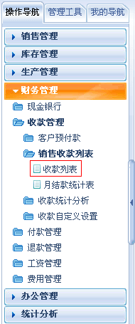
第二步：在“收款列表”中，可以选择多种排序规则进行排序，栏目上方设有多维高级检索，可以选择相应的统计条件进行检索。
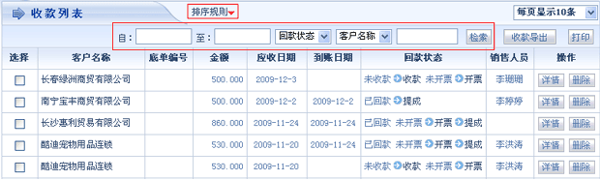
第三步：例如，选择“已回款”，点击“检索”按钮，那么列表中就出现满足检索条件的所有收款信息。
